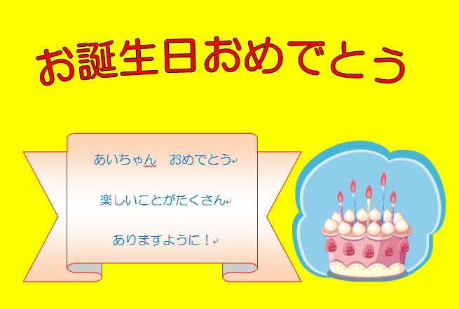

１．Wordを起動する。
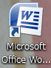
（１）デスクトップまたは、タスクバーのWordをダブルクリックして起動する。

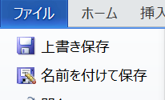
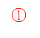
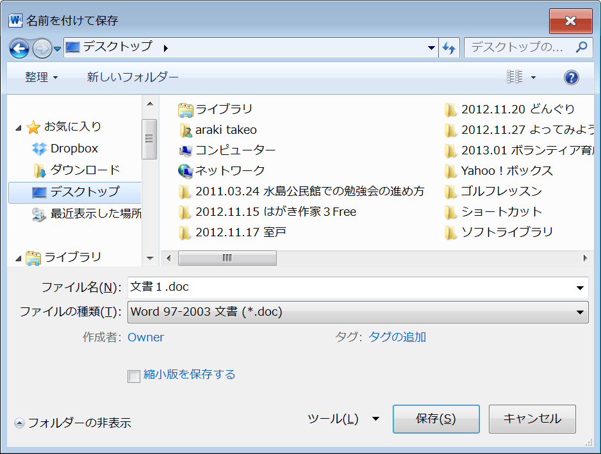
※Word2010は互換モードで作成する。
②
③
④
⑤
「ファイル」①をクリック→「名前を付けて保存」②をクリック→「ファイルの場所」③で「Word97-2003文書」④を選択する→「保存」⑤をクリックする。（ファイル名が「文書1[互換モード]」となり、これによりWord2007と同じワードアートギャラリーが使えるようになる。）
２．用紙サイズを設定する。
（１）「ページレイアウト」①タブをクリック→ページ設定グループの「 」②をクリック→「ページ設定」の『ダイアログボックス』が表示される→「余白」③をクリック→「余白の上下左右」を「0㎜」④に変更する→印刷の向きの「横」⑤をクリック→「用紙」⑥をクリック→「用紙サイズ▼」⑦をクリック→「ハガキ」を選択する→「OK」⑧をクリックする。
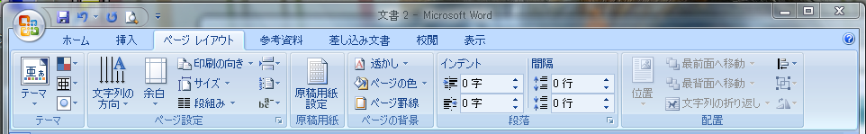
②
①

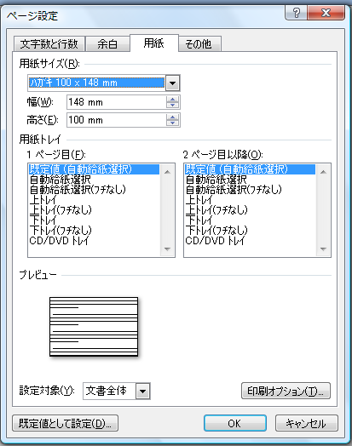
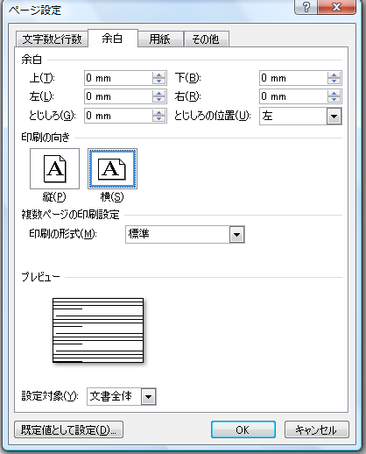
⑥
⑦
⑧
⑤
④
③

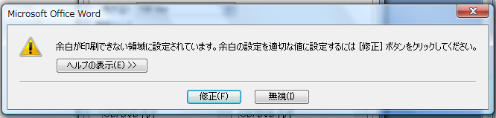
★『余白部分の設定注意を表示する画面』が表示される→【無視】をクリックする。（修正を選択すると0㎜にならない）

（２）はがきのディスプレイ上の表示サイズを調整する。（はがき全体が見えるようにするため）
「表示」①タブをクリック→ズームグループの「ズーム」②をクリックする。
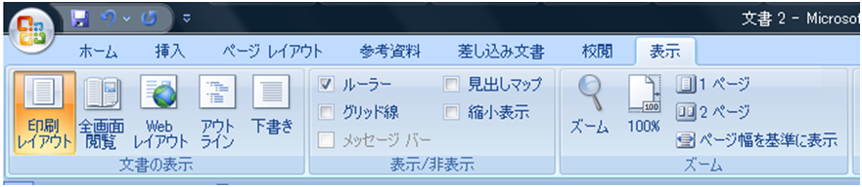
①
②

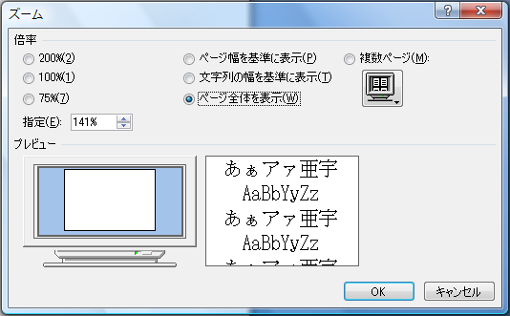
③
④
「ズーム画面」が表示される「ページ全体を表示」③をクリック→「OK」④をクリックする。
これで用紙の準備ができました。

３．ワードアートの作成
（１）「挿入」①タブをクリック→「ワードアート」②をクリック→ワードアートギャラリーの「ワードアートスタイル3」③をクリックする。
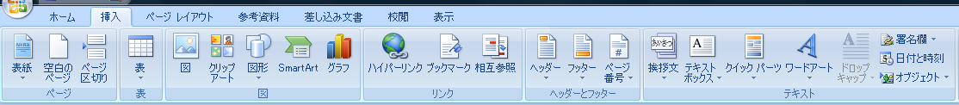
①
②

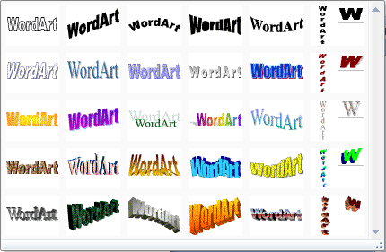
③
（２）『ワードアートテキストの編集』のダイアログボックスが表示される→「ここに文字を入力」の部分に「お誕生日おめでとう」①と入力する→「フォント▼」②をクリック→「ARP丸ゴシック体M」をクリック→「サイズ36」③を確認する→「B」④太字をクリック→「OK」⑤をクリックする。
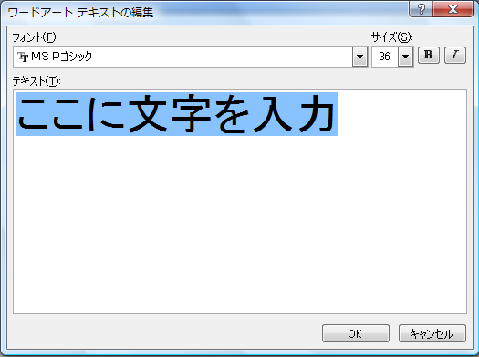


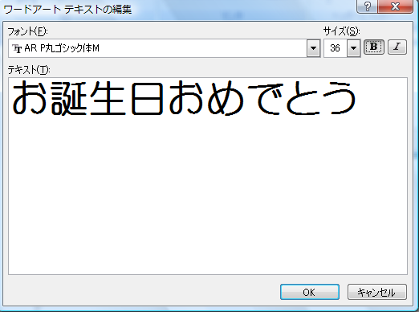
①
②①
③
④
⑤

（３）文字の色を変更する。
ワードアートツールの「書式」①をクリック→「文字の塗りつぶし▼」②をクリック→「赤色」③をクリックすると文字が赤色に変わる→そのままドラッグ④して位置を決める。
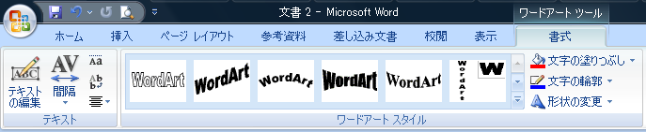
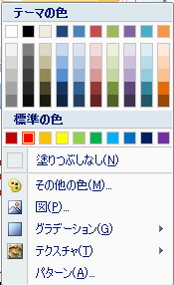
①
②
④
お誕生日おめでとう
③

４．オートシェイプの挿入
（１）「挿入」①タブをクリック→「図形」②をクリック→星とリボンから「上リボン」③をクリック→ドラッグしてリボンを作る。
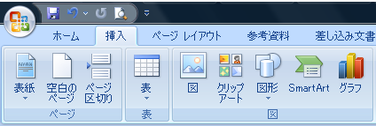
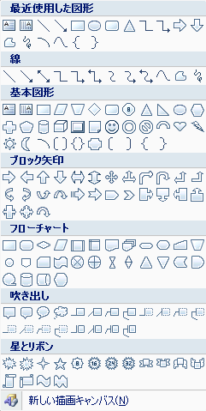
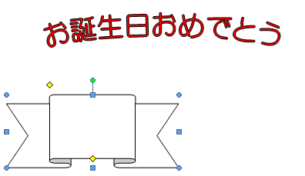
①
②
③

５．テキストボックスの追加
（１）「リボンの図」①を選択する→「図」の中で右クリック→表示される「テキストの追加」②をクリック→メッセージを入力する（Enterを押して改行する）

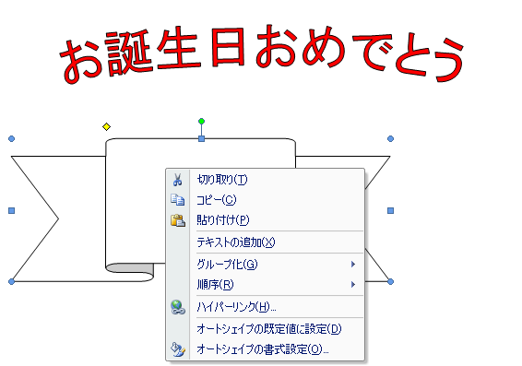
①
②

あいちゃん おめでとう
楽しいことがたくさん
ありますように！

（２）メッセージの書体・フォントサイズ・太さを変更する。
メッセージを選択した状態で「ホーム」①をクリック→「フォント▼」②をクリック→「ARP丸ゴシック体M」③をクリック→「フォントサイズ▼」④をクリック→「11」⑤ポイントをクリック→「B」⑥太字をクリックする。
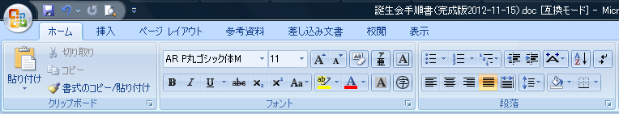
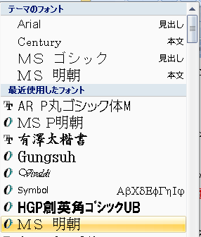
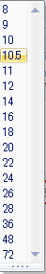
①
②
④
⑥
③
⑤

（３）メッセージの色・行間・位置を変更する。
「フォントの色▼」①をクリック→「青」②をクリック→「中央揃え」③をクリック→「行間」④をクリック→「1.5pt」⑤をクリックする。
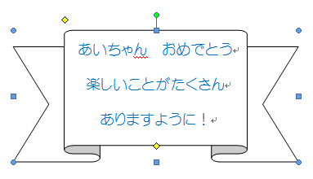
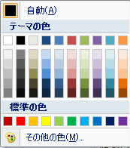
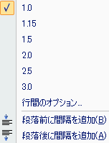
②
①
③
④
⑤

（４）リボンの大きさ・形は周囲の『サイズ変更ハンドル』①で変更する。
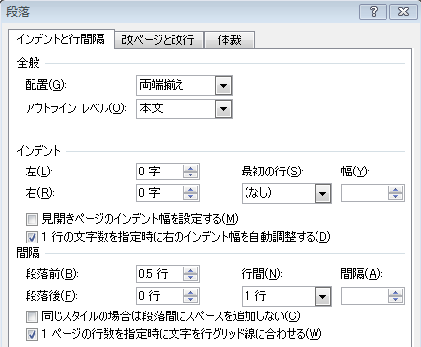
文字の縦位置は先頭行にカーソルを置き「段落」グループの【 】をクリック→「段落」②の『ダイアログボックス』が表示される→「間隔」③の「段落前」④の行数などで調整する。
③
④
②
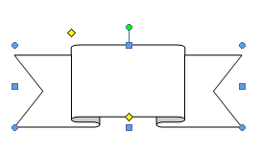
回転
中心を拡張
全体の拡大・縮小
高さの調節
①

６．図形の彩色
（１）リボンの図を選択した状態で「テキストボックスツール」の「書式」①をクリック→「図形の塗りつぶし▼」②をクリック→「グラデーション」③をクリック→「その他のグラデーション」④をクリックする。

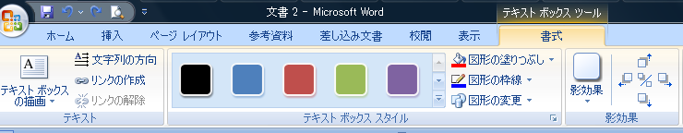
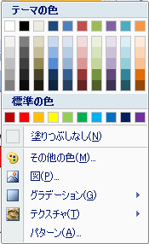
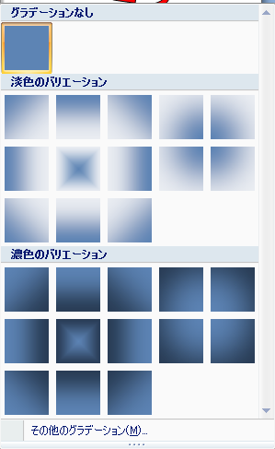
②
①
②

③
④

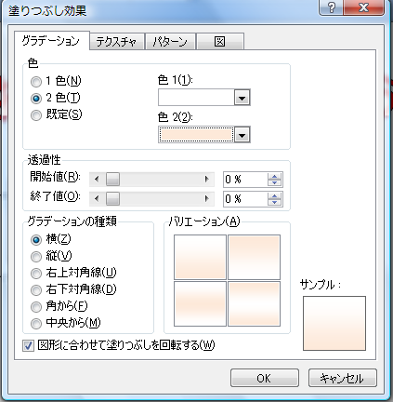
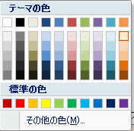
（２）『塗りつぶし効果』のダイアログボックスが表示される。→「グラデーション」①をクリック→「2色」②をクリック→「色2▼」③をクリック→「オレンジ」④をクリック→「グラデーションの種類」⑤を選択する→「OK」⑥をクリックする。
⑥
①
③
②
④
⑤

（３）枠線の色の変更
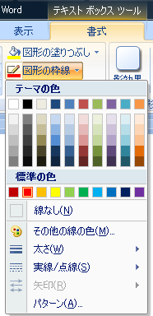
「テキストボックスツール」の「書式」①をクリック→「図形の枠線▼」②をクリック→「赤色」③をクリックする。
②
①
③
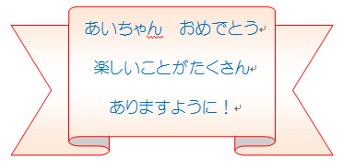

７．クリップアートの挿入と移動
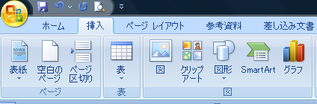
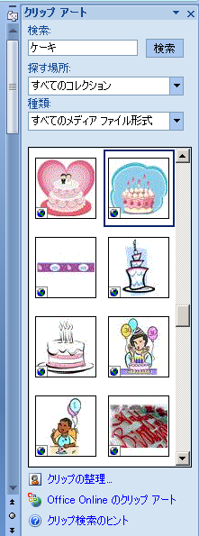
（１）「挿入」①をクリック→「クリップアート」②をクリック→「探す場所」「種類」③を「すべて」にチェックをする→「検索」④にケーキと入力し、「検索」をクリック→「バースデーケーキ」⑤をクリック→図が挿入される。
①
②
③
④
⑤5

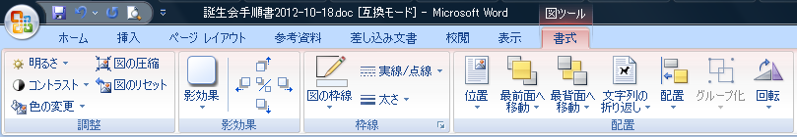
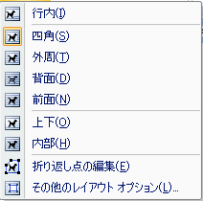
（２）挿入されたイラストを選択する→「図ツール」の「書式」①をクリック→「文字列の折り返し」②をクリック→「前面」③をクリック→イラストの移動・縮小を行い形や位置を整える。
①
②
③

※写真を挿入するときは「挿入」→「図」→挿入したい写真を選択する。

お誕生日おめでとう
あいちゃん おめでとう
楽しいことがたくさん
ありますように

（３）誕生日カードのバックの色を変える
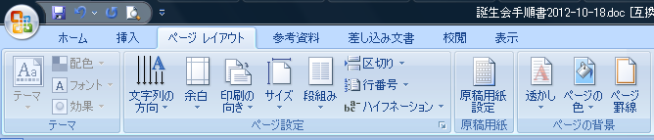
「ページレイアウト」①をクリックする→「ページの色」②をクリックする→「黄色」③をクリックする。
①
②

完成

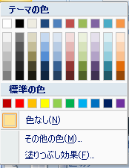
③
お誕生日おめでとう
あいちゃん おめでとう
楽しいことがたくさん
ありますように

８．保存方法
（１）「Office」①ボタンをクリックする→「名前を付けて保存▼」②をクリック→『名前を付けて保存』のダイアログボックスが表示される→「フォルダ」内の「デスクトップ」③をクリックする→ファイル名を「誕生カード」④と入力する→ファイルの種類で「Word97－2003文書」⑤を選択→「保存」⑥をクリックする。これでデスクトップに保存されました。
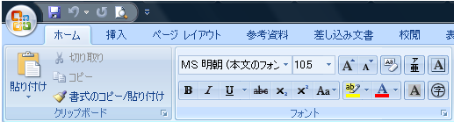
①
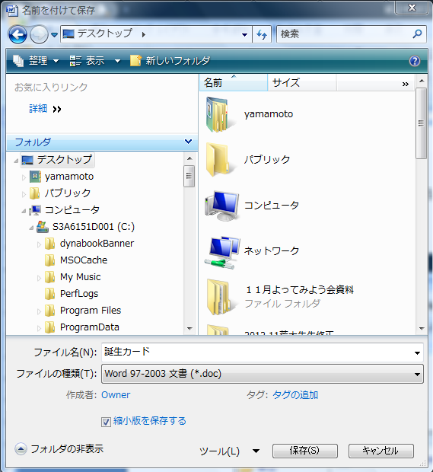
③
④
⑤
⑥

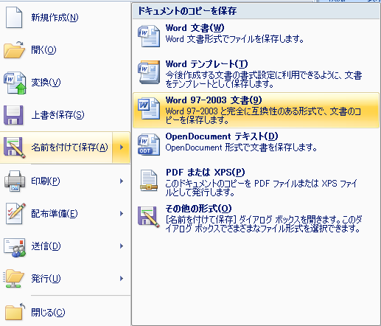
②

